Temas a comentar reunión 25/05/2021

Temas a comentar:
- scRNA-seq para posibilitar la inferencia del ciclo celular, análisis del pseudotiempo (subtipos celulares) y aumentar el tamaño muestral
- Combinar estudios de Callau y Sanchez con los míos mediante diagramas de Venn para filtrar ruido (mis análisis de DEGs serían en R y en TAC; las dianas las buscaría en varias bases de datos)
- Archivos secuenciado GeneChip miRNA 4.0 y trabajar con la base de datos
- Control de calidad y efecto lote (todo está correcto)
- Reorganización repositorio
- Orientación estudios a genisteina (omití el análisis de los microarrays con resveratrol)
- Una vez hecho análisis DEG + diagramas de Venn, ¿en qué genes centrarnos?

Punto 1 – scRNA-seq

Inferencia ciclo celular:
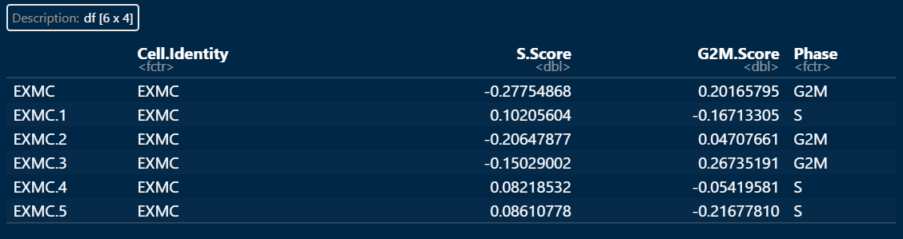
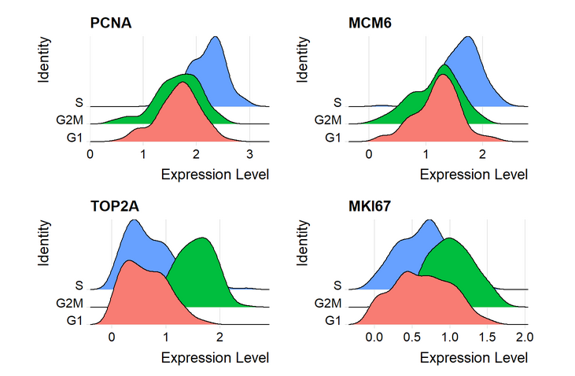
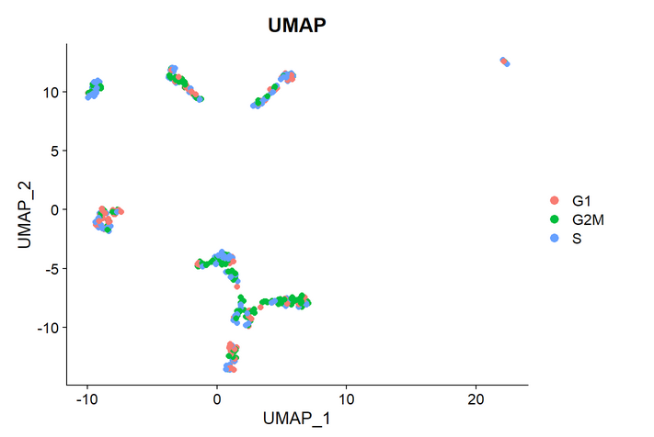

Inferencia tipos celulares metaestables:

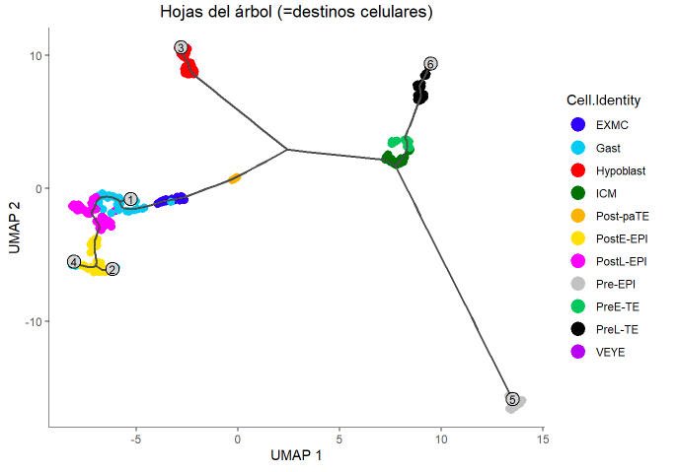

Tamaño muestral y análisis DEG:

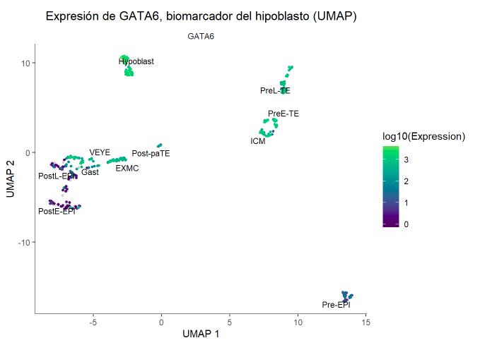
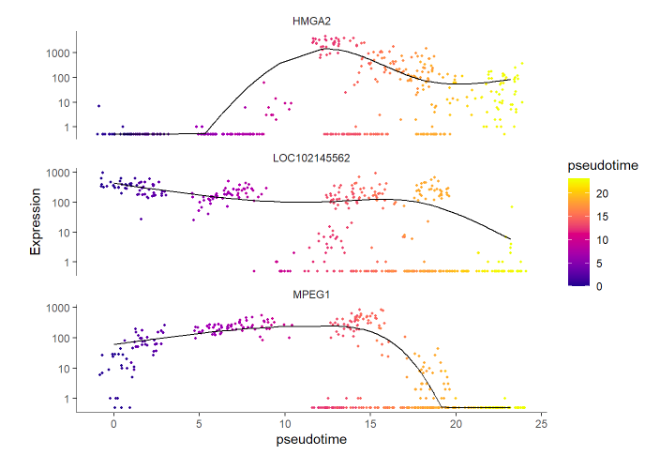

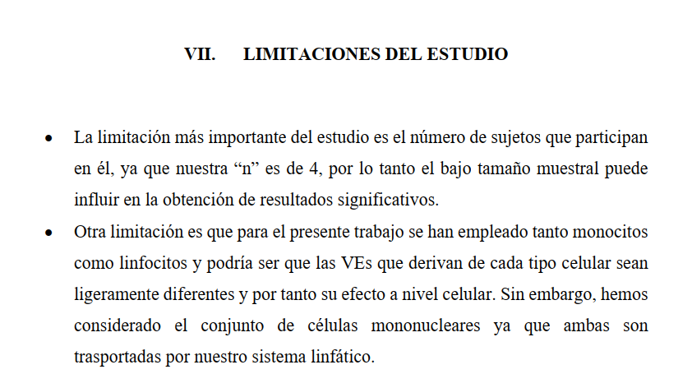
Limitaciones TFM Sanchez

Punto 2 – Cruzado resultados

Metodologías:

Investigador | MiRNA estudiados (Análisis DEG) | dianas | BBDD predicción dianas miRNA | BBDD anotación génica dianas | BBDD anotación génica miRNA
Callau | 5, estudios previos | GFRA1... | miRDB | PubMed | NA
Sanchez | 18, ¿Partek Genomic Suite 6.6? | ídem | TargetScan, TarBase v7.0 |  | NA
Casas | ¿18+?, R (oligo o limma), TAC 4.0.2 | ¿? | MiRDB, miRBase, TargetScan, TarBase v7.0 | Gene Ontology, Reatome... | ¿Gene Ontology? (miRBase)

Cruzado resultados:

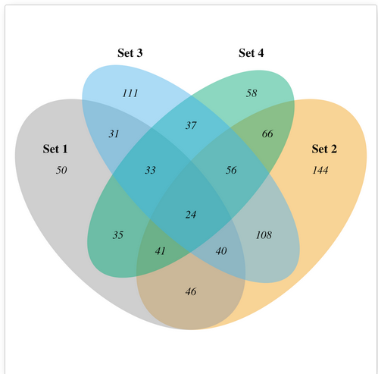

Apuntes reunión 25/05/2021

Placeholder

